Uchwała Nr XXIX/213/2017
Rady Powiatu mławskiego
z dnia 30 listopada 2017 roku

w sprawie stwierdzenia przekształcenia dotychczasowej sześcioletniej Szkoły Podstawowej Specjalnej w Specjalnym Ośrodku Szkolno- Wychowawczym im. Janusza Korczaka w ośmioletnią Szkołę Podstawową Specjalną w Specjalnym Ośrodku Szkolno – Wychowawczym im. Janusza Korczaka w Mławie.

Na podstawie art. 12 pkt. 11 ustawy z dnia 5 czerwca 1998 r. o samorządzie powiatowym (Dz. U. z 2017 r. poz. 1868) oraz art. 117 ust. 1,4 i 5 ustawy z dnia 14 grudnia 2016 r. – Przepisy wprowadzające ustawę - Prawo oświatowe (Dz. U. z 2017 r. poz. 60 ze zm.) w związku z art. 88 ust. 1 i 3 ustawy z dnia 14 grudnia 2016 r. – Prawo oświatowe (Dz. U. z 2017 r. poz. 59 ze zm.) uchwala się, co następuje:

§ 1

Stwierdza się, że z dniem 1 września 2017 r. dotychczasowa sześcioletnia Szkoła Podstawowa Specjalna w Specjalnym Ośrodku Szkolno- Wychowawczym im. Janusza Korczaka z siedzibą przy ul. Juliusza Słowackiego 16, 06 - 500 Mława, stała się ośmioletnią Szkołą Podstawową Specjalną z siedzibą przy ul. Juliusza Słowackiego 16, 06 – 500 Mława.

§ 2

Niniejsza uchwała stanowi akt założycielski Szkoły Podstawowej Specjalnej z siedzibą przy ul. Juliusza Słowackiego 16, 06 - 500 Mława.

§ 3

Wykonanie uchwały powierza się Zarządowi Powiatu Mławskiego.

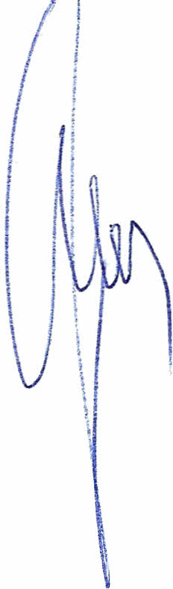
§ 4
Uchwała wchodzi w życie z dniem podjęcia.

Przewodniczący Rady Powiatu
Henryk Antczak

